ABORDAREA FORMALA SI ABORDAREA INFORMALA

Tabelele de câmpuri colorate pot fi interpretate informal si calitativ prin semantică structurală dar pot fi interpretate si cantitativ prin forma tabelelor de compunere sau concatenare. Diferența dintre cele doua tipuri de abordare este mai mult decat semnificativă

TABELELE DE COMPUNERE A GRUPURILOR DE LITERE DIN CAMPURILE COLORATE

TABELE DE OPERARE PE MODULE MODUL I
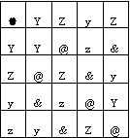 | 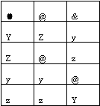 | 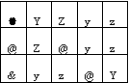 | 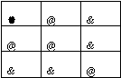
Module IIA
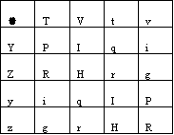 | 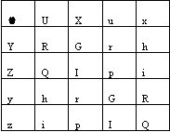 | 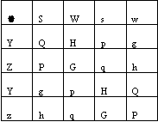
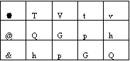 | 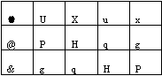 | 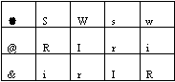
MODULUL IIB
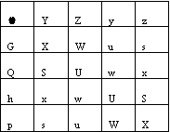 | 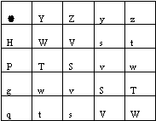 | 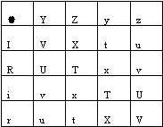
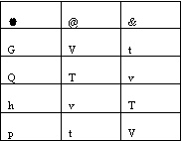 | 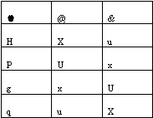 | 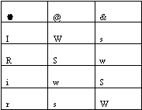
MODULUL IIIA
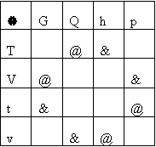 | 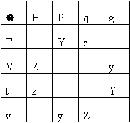 | 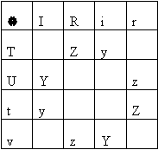
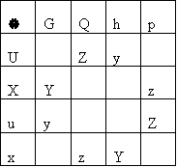 | 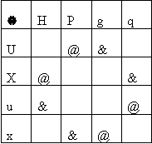 | 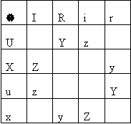
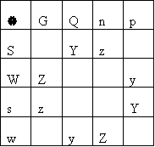 | 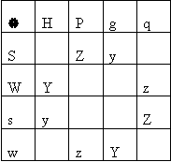 | 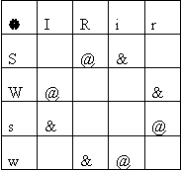
MODUL IIIB
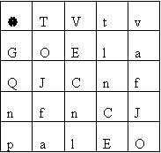 | 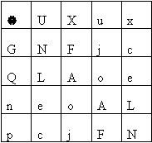 | 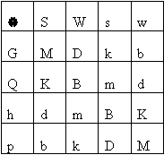
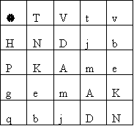 | 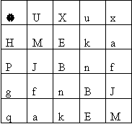 | 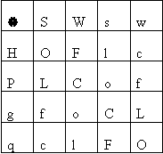
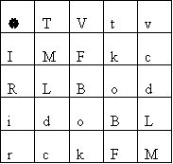 | 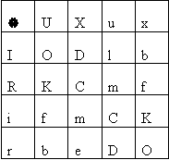 | 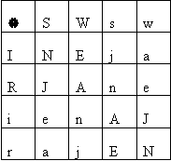
MODUL IV A
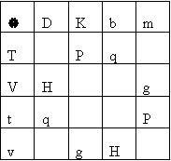 | 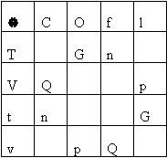 | 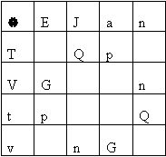
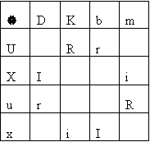 | 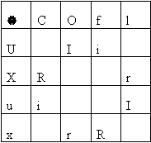 | 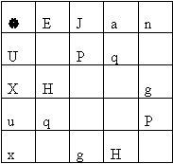
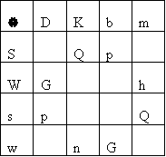 | 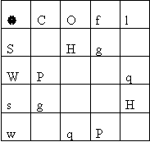 | 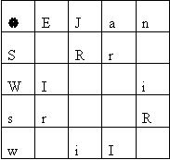
MODUL IVB
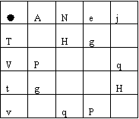 | 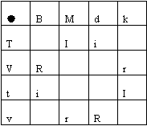 | 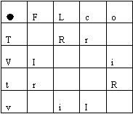
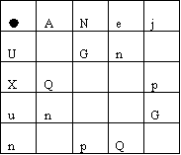 | 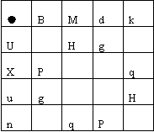 | 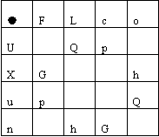
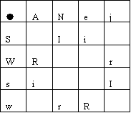 | 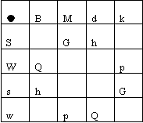 | 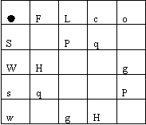
MODUL V A
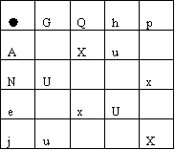 | 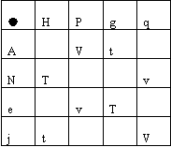 | 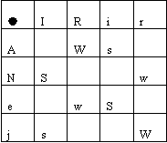
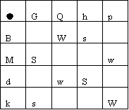 | 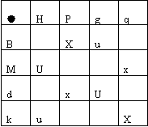 | 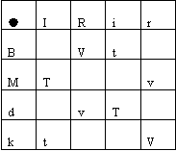
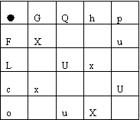 | 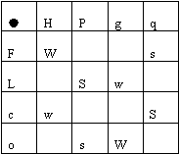 | 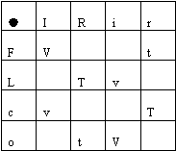

MODUL VB
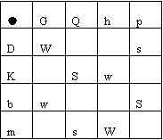 | 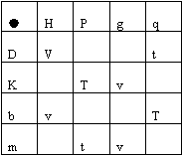 | 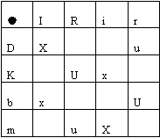
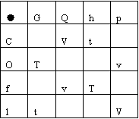 | 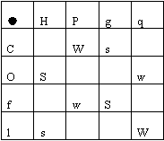 | 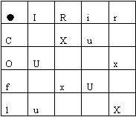
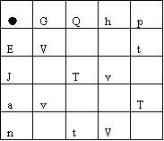 | 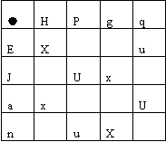 | 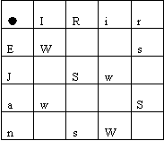
MODUL VI
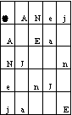 | 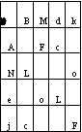 | 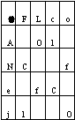 | 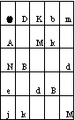 | 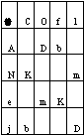 | 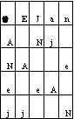
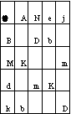 | 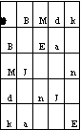 | 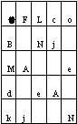 | 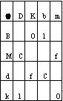 | 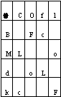 | 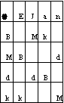
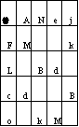 | 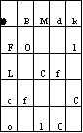 | 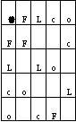 | 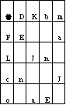 | 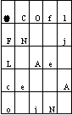 | 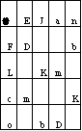
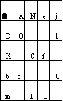 | 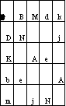 | 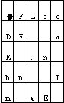 | 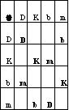 | 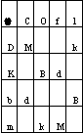 | 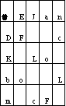
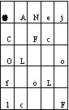 | 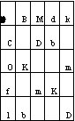 | 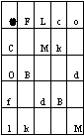 | 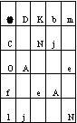 | 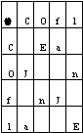 | 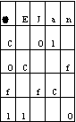
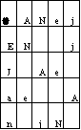 | 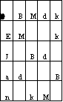 | 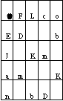 | 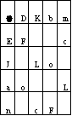 | 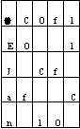 | 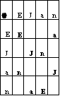

TABELUL ASOCIAT PE FORMA INTERNA A SEMNELOR PICTOGRAFICE
❍ |  |  |  |  |  |  |  |  |  |  |  |  |  |  | letter
 |  |  |  |  |  |  |  |  |  |  |  |  |  |  | AN ej
 |  |  |  |  |  |  |  |  |  |  |  |  |  |  | BMdk
 |  |  |  |  |  |  |  |  |  |  |  |  |  |  | COfl
 |  |  |  |  |  |  |  |  |  |  |  |  |  |  | FLco
 |  |  |  |  |  |  |  |  |  |  |  |  |  |  | EJan
 |  |  |  |  |  |  |  |  |  |  |  |  |  |  | DKbm
 |  |  |  |  |  |  |  |  |  |  |  |  |  |  | TVtv
 |  |  |  |  |  |  |  |  |  |  |  |  |  |  | GQhp
 |  |  |  |  |  |  |  |  |  |  |  |  |  |  | SWsw
 |  |  |  |  |  |  |  |  |  |  |  |  |  |  | GQhp
 |  |  |  |  |  |  |  |  |  |  |  |  |  |  | HPgq
 |  |  |  |  |  |  |  |  |  |  |  |  |  |  | IRir
 |  |  |  |  |  |  |  |  |  |  |  |  |  |  | YZyz
 |  |  |  |  |  |  |  |  |  |  |  |  |  |  | @&
 | ANej | BMdk | FLco | DKbm | COfl | EJan | GQhp | HPgq | IRir | TVtv | UXux | SWsw | YZyz | @&

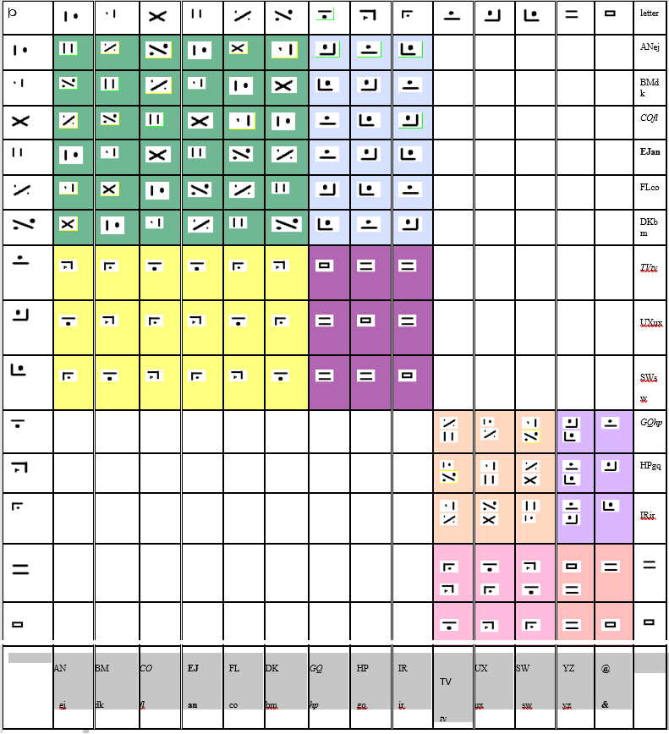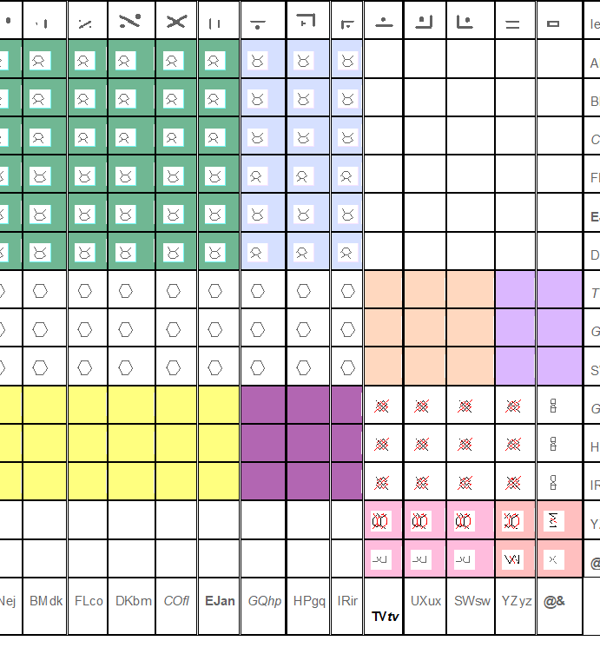

DACA SE FAC ANUMITE TRANSPOZTII INTRE LINII SI INTRE COLOANE SE OBTINE UN TABEL SIMILAR CU TABELUL SEMANTIC
Analizarea celor doua tabele ne releva si alte detalii: compactare tabelului si ordonarea acestuia se poate face doar daca se fac transpoziții pe linii, ceea ce semnifica faptul ca operațiile sunt necomutative. Ca interpretare sensul operațiilor nu permite sa te întorci de unde ai plecat. Acest aspect îl privim in relație cu timpul. Al doilea aspect este dat de forma simbolurilor din tabelul verde care pe cele patru quadrante este stabila pe fiecare quadrant, dar este opusa pe unele fata de altele. Se ridica ipoteza daca acest aspect este in legătură cu fenomene de tip sinergie si entropie sau alte fenomene opuse. Oricum se vede o rupere de simetrie ce se păstrează in toate aspectele semantice. De exemplu sensurile cuvintelor inteligența universului si universul inteligenței sunt clar diferite.

